

Ofício ri° 1 /2025

Vimos através deste, solicitar a Vossa Senhoria, Homologação do Quadro de Recui sos H iii (anexo), conforme alteração(ões) na tabela abaixo juntamente com cópia(s) do(s) certiticadc-i habilitação(ões) do(s) novo(s) funcionário(s) do exercício de 2024.
| A parti r de

Contratada
02/l2/24
34848256-3
Ana Paula Santos Rodrigues da Silva
Profess
Vanessa Alves do Nascimento Souza
Coordenador
NÃO HOUVE CONTRATAÇÃO
2
NÃO HOUVE CONTRATAÇÃO
N°
R.G.
Função
Substituída
R.G.

6
5
4
Sem leais para o momento.

Anti Lucia Silva Presidente da Entidade RG.: 15.680.579

lima. Sra.
Fúf›ia ApureciJa Cesto
Gestora Joe Termos de Coliiboração

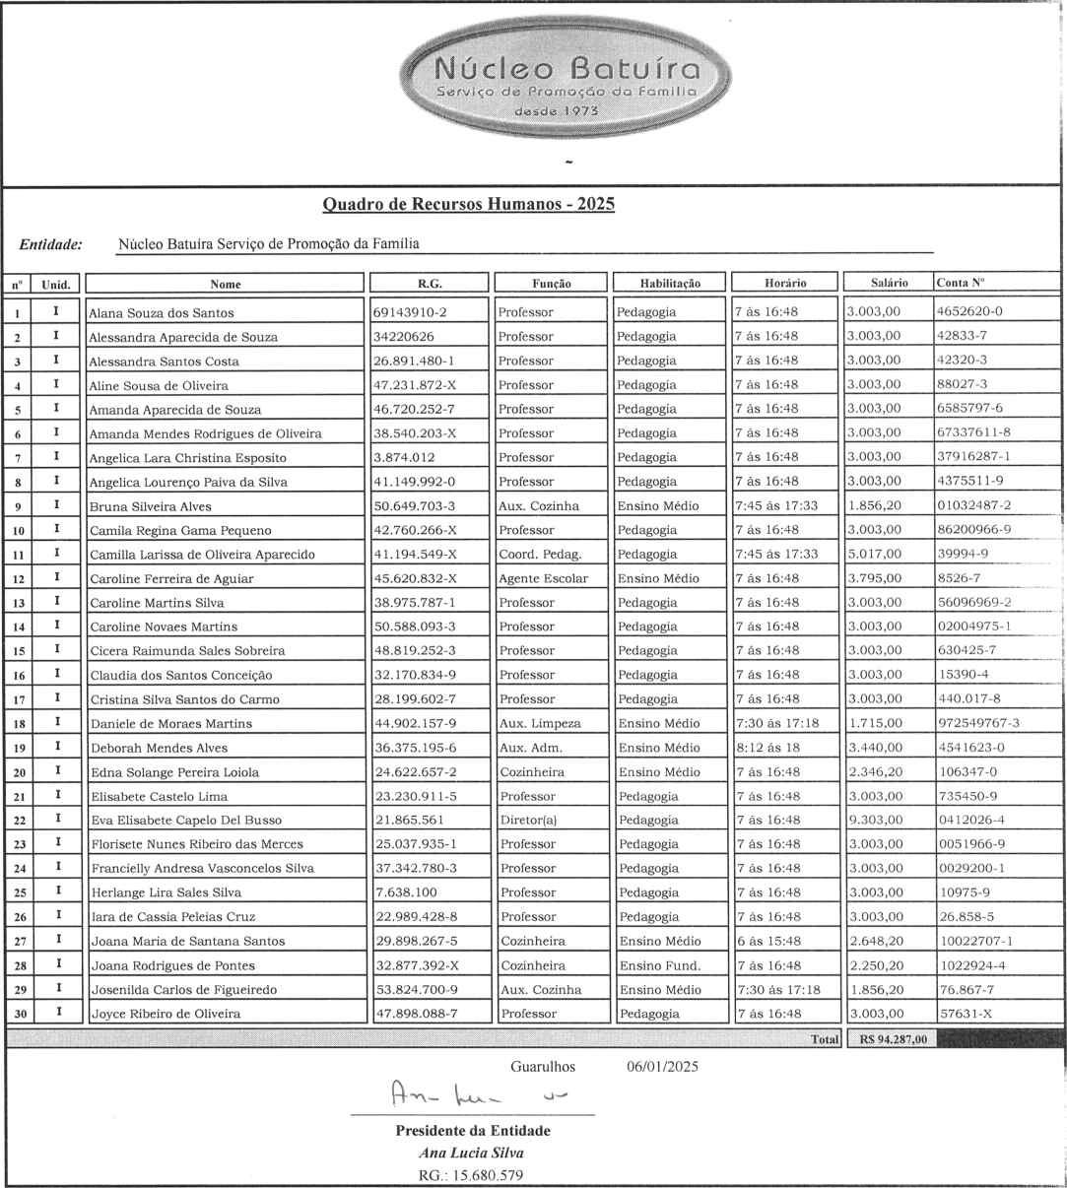

ANEXO IV - EDUCAÇAO INFANTIL - CRECHE

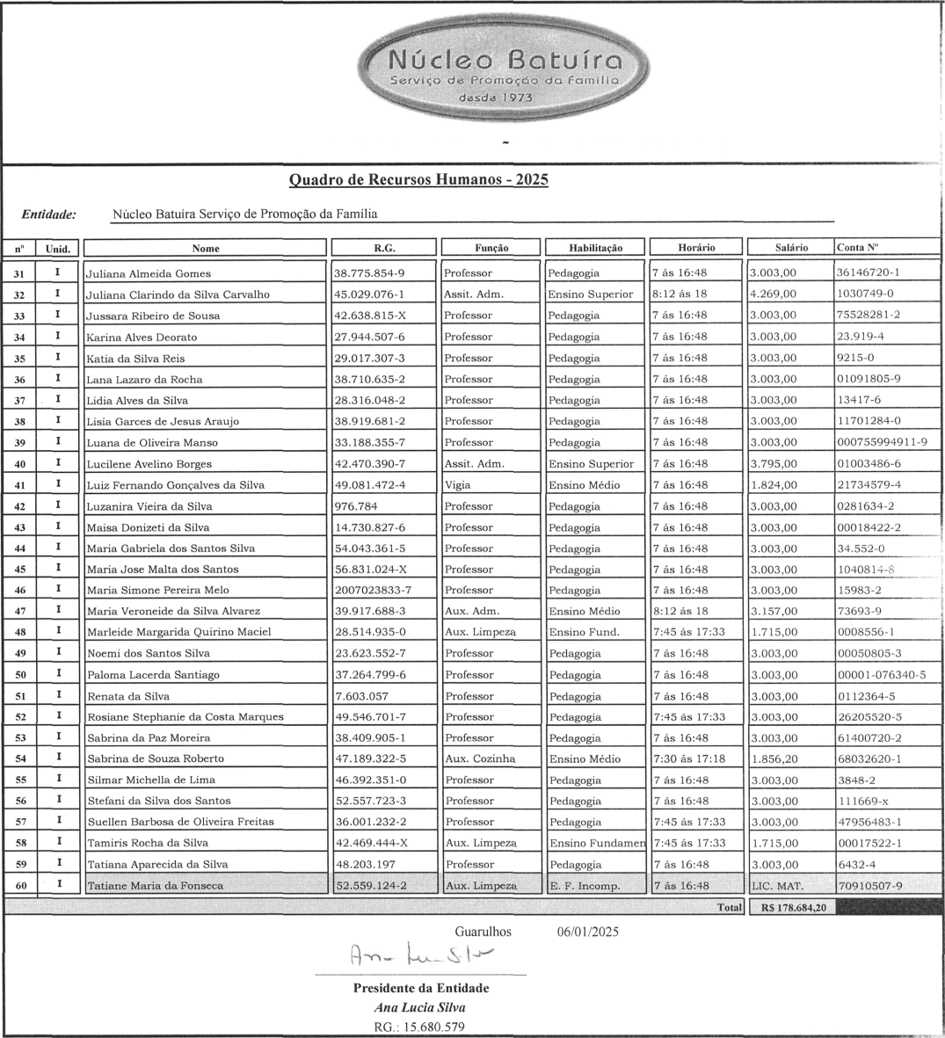

ANEXO IV - EDUCAÇAO INFANTIL - CRECHE

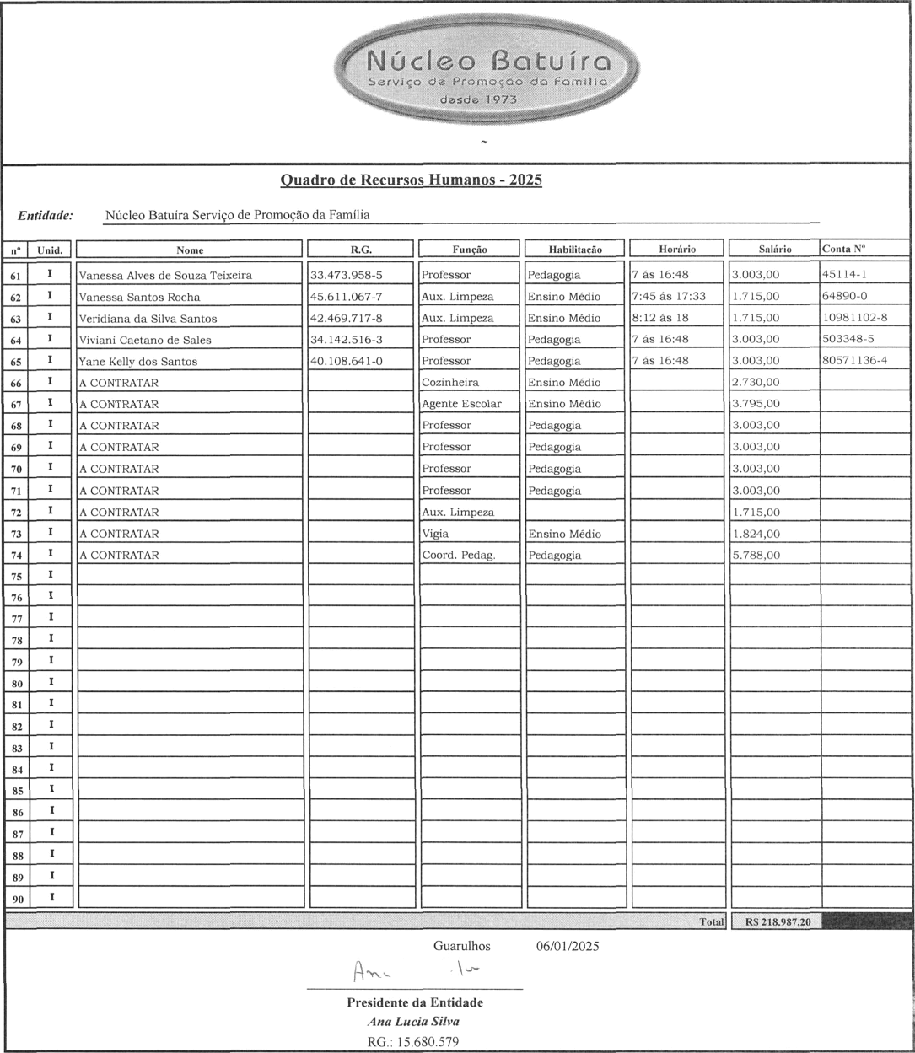

ANEXO IV - EDUCAÇAO INFANTIL - CRECHE

